Муниципальное дошкольное
образовательное учреждение
Детский № 32 «Зоренька»
Пермский край г. Чайковский
Старший воспитатель
Мехоношина С.Ю
Музыкальный руководитель
Борисенко Н.А
Инструктор по физической культуре
Машина Т.Н.
Квест –игра «В поисках секретов здоровья»
Для родителей и детей старшего
дошкольного возраста

Цель: формирование представлений о здоровом образе жизни.
Задачи:
— расширять знания детей о спорте, активном отдыхе как неотъемлемой части здорового образа жизни;
— закреплять представления о культурно-гигиенических навыках, о гигиене тела, одежды;
— формировать представления о полезной пище, о блюдах;
— развивать быстроту, ловкость, творческие способности;
— развивать монологическую и диалогическую речь.
- воспитывать активную жизненную позицию: двигательную активность, бодрость духа, позитивное настроение.
Материалы и оборудование:
- карта – схема станций: «Спортивная, «Здоровые привычки», «Здоровое питание», «Хорошее настроение»;
- плакат – пазл «Мы выбираем здоровье»;
- картинки с продуктами питания, видами спорта, здоровыми привычками, смайлики хорошего настроения;
- бросовый материал для массажной дорожки;
- коврики для ЛФК;
- мячи, обручи, кегли, конусы для эстафет;
- одноразовые перчатки, апельсины для выжимания сока;
- парики, бантики, галстуки для ряженья.

Действующие лица: Нехочуха Замарашкина, Апельсинка –витаминка, Спортик,
Доктор Пилюлькин, Улыбка
Ход игры.

Дети с родителями входят в зал, их встречает ведущий. Приветствует.
Входит Нехочуха Замарашкина
Ведущий. Здравствуй, девочка, проходи.
Замарашкина: Нехочу
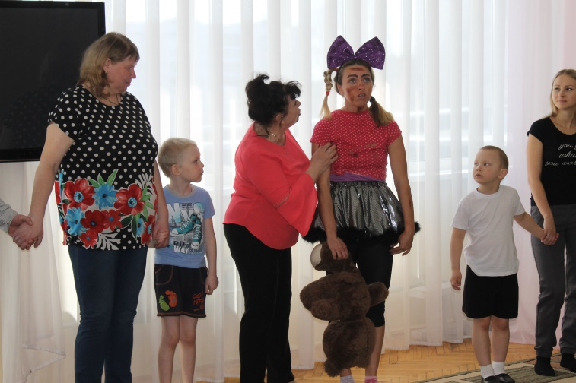
Ведущий. А почему?
Замарашкина: Потому что у меня все болит,
и ноги, и руки, и голова, сил нет
Ведущий. А ты зарядку делаешь по утрам?
Замарашкина: Нет, не хочу
Ведущий. А почему ты такая грязная, не
опрятная, измазанная чем-то.
Не умываешься совсем и зубы не чистишь?
Замарашкина: Потому что не хочу, слышите - не хо-чу-у-у-у-у (чихает, кашляет)
Ведущий. Да, видно ты совсем заболела, да еще кашляешь, холодную воду пила?
Замарашкина: А я не хочу пить теплую…
Ведущий. Ребята, вы наверное догадались, как зовут эту девочку?
(ответы детей)
Конечно Нехочуха. Надо ее срочно спасать
Замарашкина: Нехочу.
Ведущий. Мы с ребятами сегодня идем искать секреты здоровья, чтобы быть
здоровыми, сильными, успешными, счастливыми. Предлагаем пойти с
нами.
Замарашкина: Я подумаю……
Ведущий. А мы и думать не будем, а отправляемся по карте на поиски секретов
Здоровья!
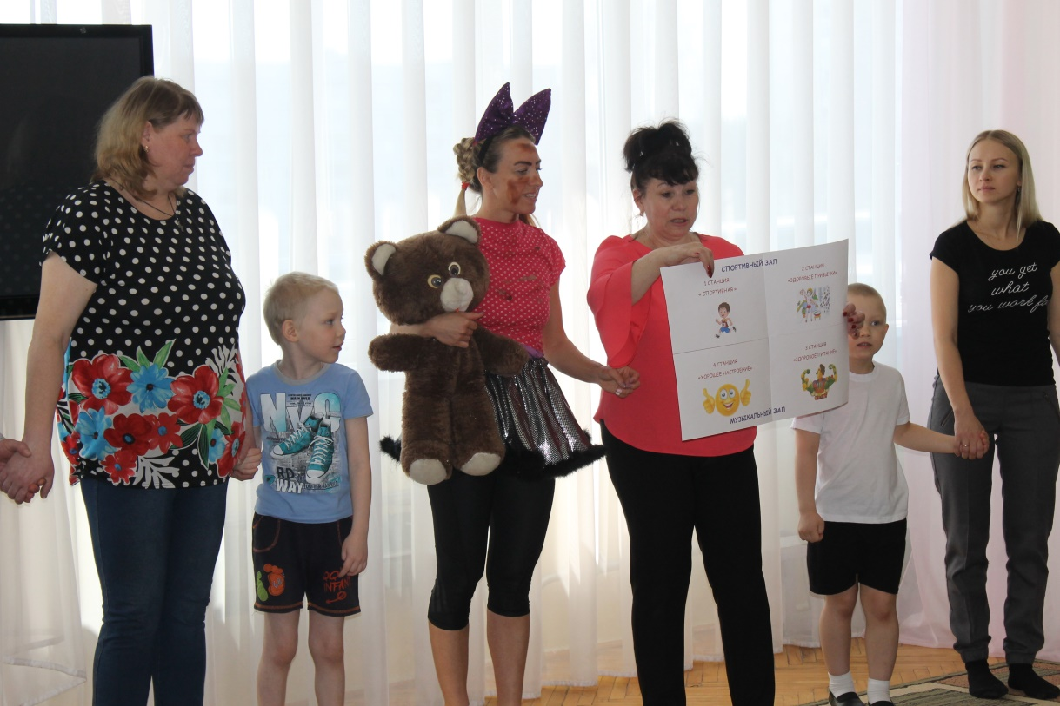

Вручается детям карта-схема движения.
Замарашкина: Ладно, так и быть, я тоже с вами.

Дети с родителями и Замарашкина отправляются по карте

Первый секрет на станции – «Спортивная». Встречает Спортик.

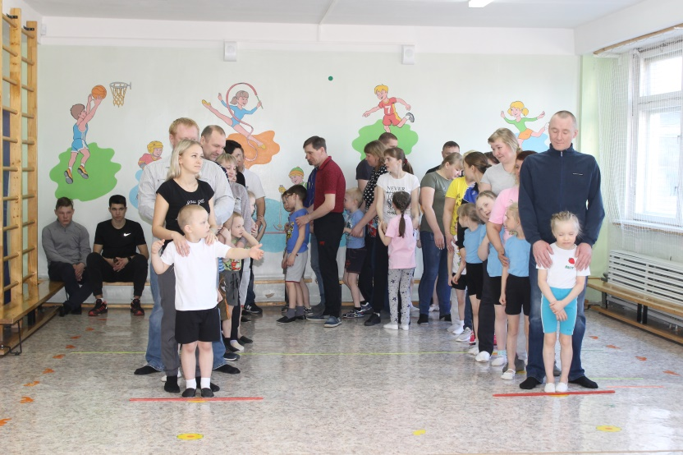
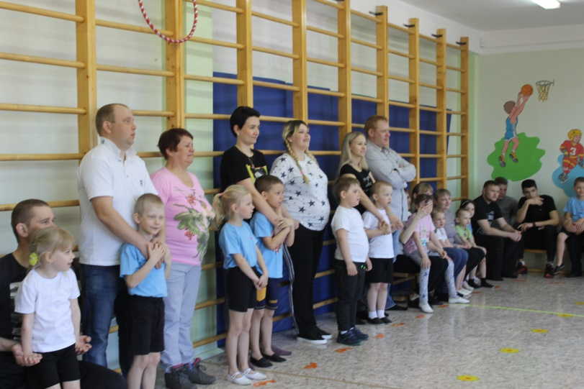

Спортик. Всем известно, всем понятно
Что здоровым быть приятно
Только надо знать, как здоровым стать.
В мире нет рецепта лучше -
Будь со спортом неразлучен!
Проживешь сто лет – вот и весь секрет!

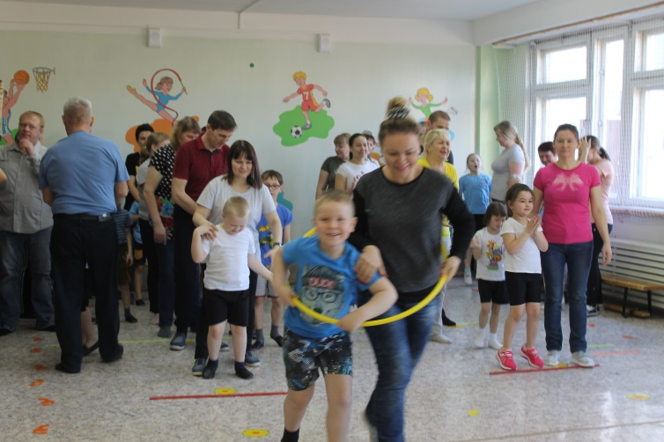
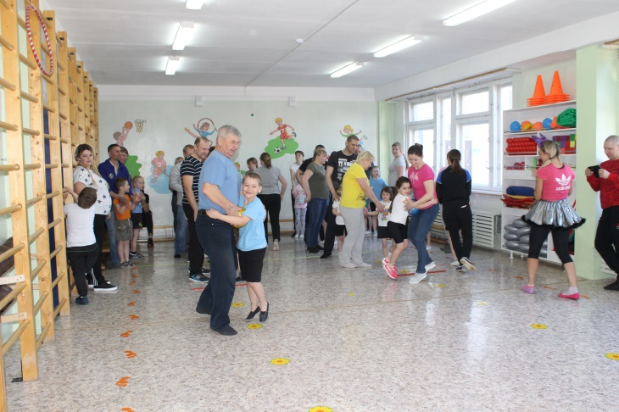

Эстафеты. 1. Легкая атлетика 2. Баскетбол. 3. Лыжные гонки. 4. Санный спорт.
На пазле дети совместно с родителями приклеивают картинки «Виды спорта»

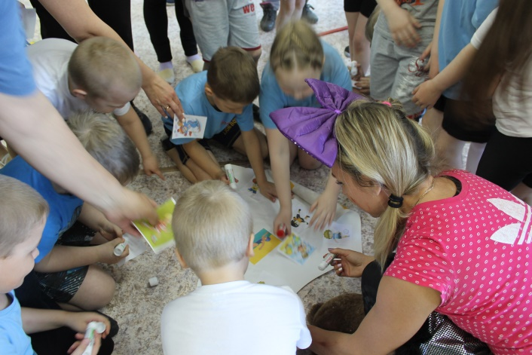

Второй секрет на станции – «Здоровые привычки». Встречает Доктор Пилюлькин.
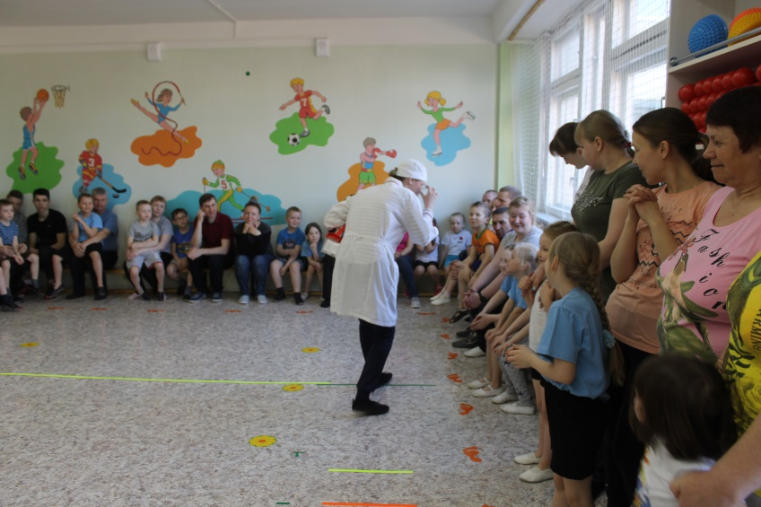

Пилюлькин. Рад вас видеть я, друзья, все ли вы здоровы?
Дети. Да!
Пилюлькин. Посмотрю из своих очков на кончики ваших язычков.(ходит)
А это что за девочка чумазая?
Дети. Нехочуха Замарашкина.
Пилюлькин. Да, видно она совсем не знает про здоровые привычки.
Давайте ей расскажем.
Дети с родителями говорят о здоровых привычках.
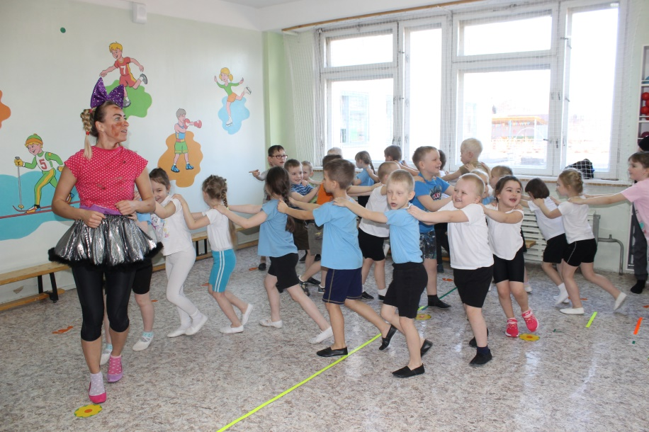

Вместе делают массажную дорожку для закаливания.
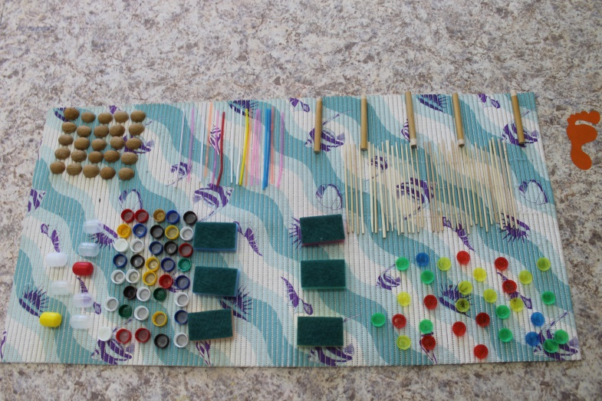

На пазле, дети совместно с родителями, приклеивают картинки «Здоровые привычки»
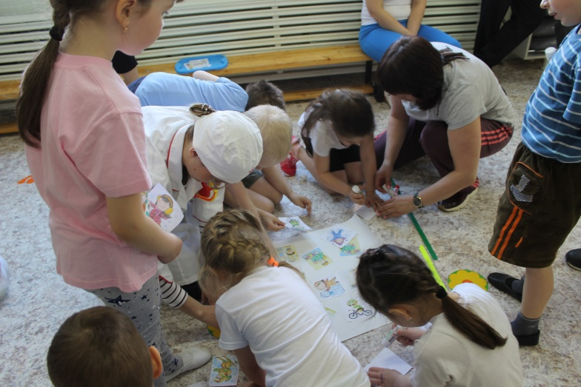

Третий секрет на станции – «Здоровое питание». Встречает Витаминка
Витаминка. Полезная еда залог здоровья,
Об этом знает каждый, стар и млад,
В еде здоровой море витаминов,
А, витамины это – просто клад!
Еду готовим с правильных продуктов,
Со свежих фруктов, свежих овощей,
Морковь, петрушка, яйца, сыр, сметана,
Печенка, тыква, рыба, сельдерей!
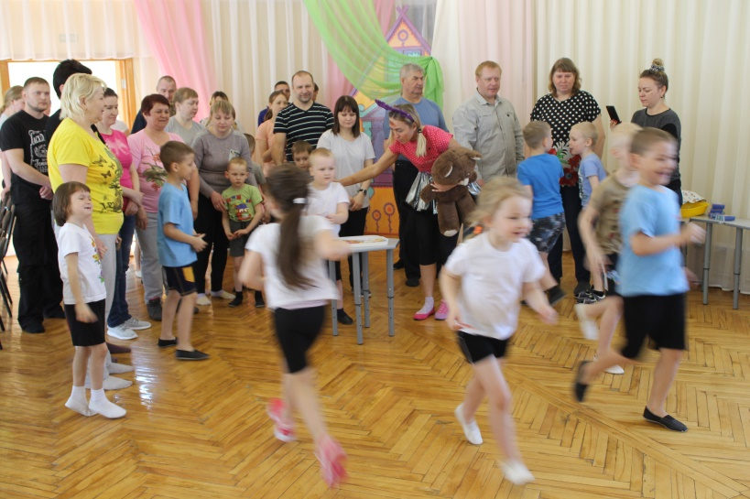
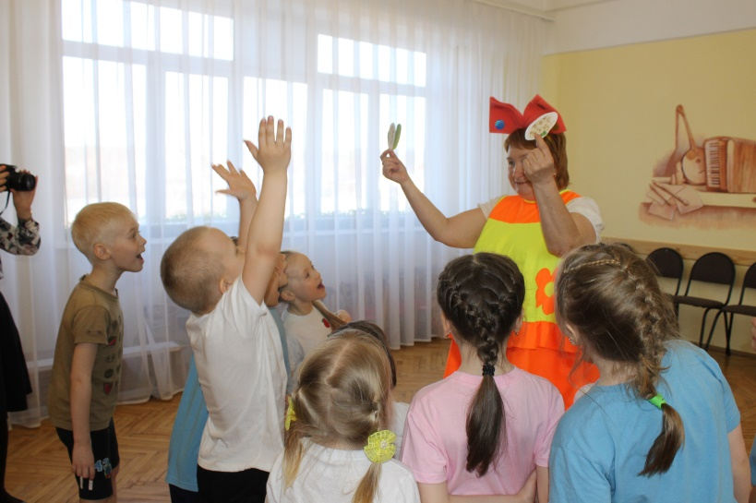

Проводится игра «Положи в корзину здоровые продукты»
И это только часть еды полезной,
Питаться нужно правильно всегда,
Не забывать о качестве продуктов,
Здоровому питанию хвала.
Витаминка предлагает детям и родителям выжать из апельсина сок.
(детям и родителям раздаются одноразовые перчатки)

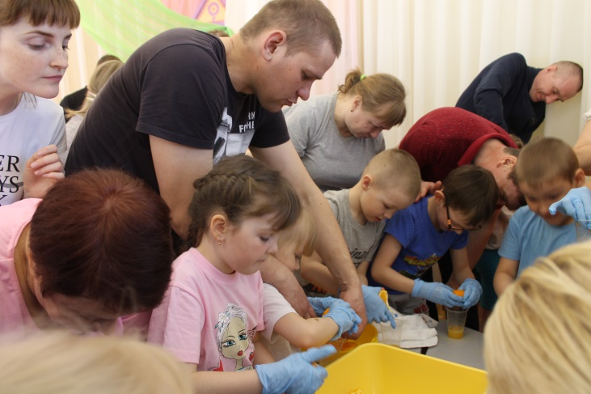

На пазле, дети совместно с родителями, приклеивают картинки «Здоровые продукты»

Четвертый секрет на станции – «Хорошее настроение», встречает Мисс Улыбка.
Улыбка. Вижу у вас очень хорошее настроение.
Вы нашли секреты здоровья?
Дети. Да! (перечисляют, показывая пазлы с картинками)
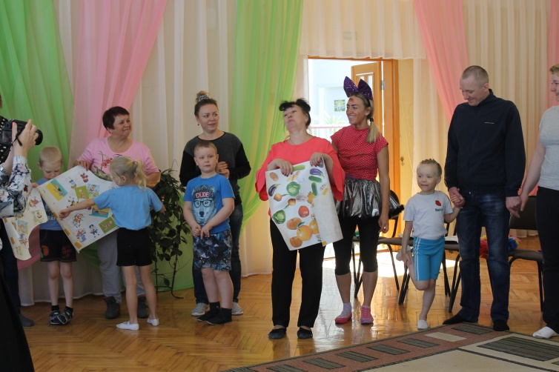
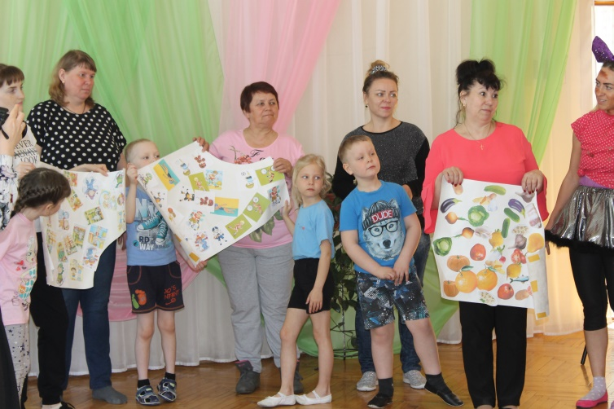

Улыбка. Но есть еще один замечательный секрет здоровья – это хорошее
настроение
Дарите друг другу тепло и улыбки
Прощайте обиды, чужие ошибки
Улыбка всесильна и стоит награды
Всего лишь улыбка – здоровье в порядке!
Предлагаю «украсить» наше замечательное настроение

(дети и родители наряжаются) (парики, бантики, галстуки, шарфики)
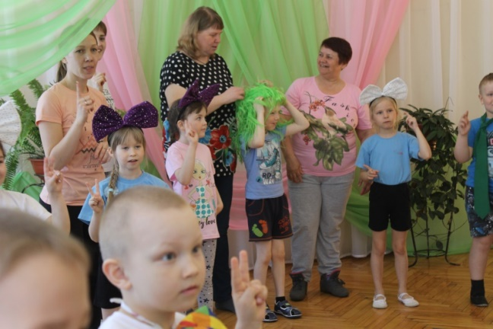
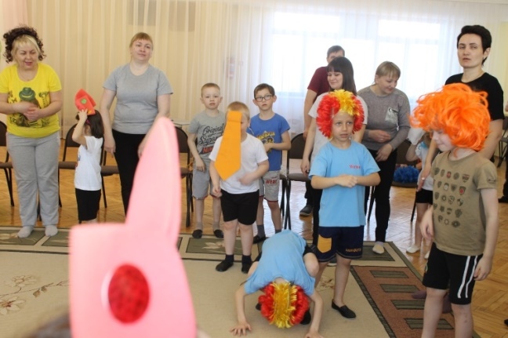

Игра «Пять обезьянок», Танец –игра «Я – банан»

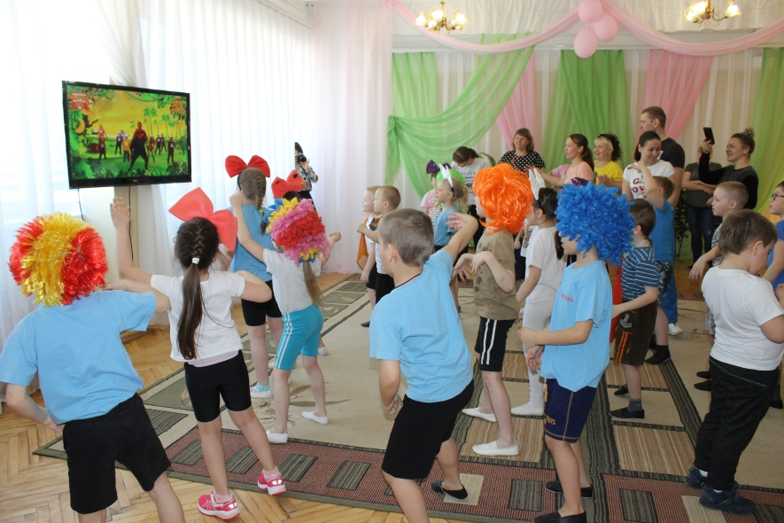

На пазле, дети совместно с родителями, приклеивают смайлики «Хорошее настроение»

Пазлы собирают все вместе – получается «Мы выбираем здоровье»

Фото на память

